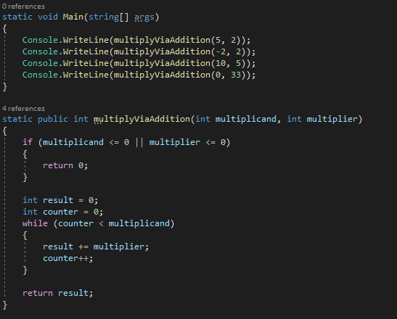Mit C# eine “multiplyViaAddition” app geschrieben und dann 4 mal mit verschiedenen Werten getestet. (nur Natürliche Zahlen erlaubt)

Ausgabe durch console:

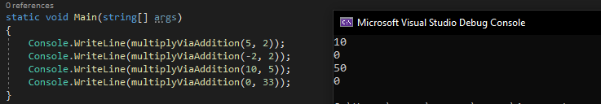

Mit C# eine “winner” app geschrieben und mit zwei verschiedenen Lösungen getestet. Habe „int Lists“ verwendet, da für die Spieler, in der Angabe, nur Ganzzahlen verwendet worden sind.

**Erste Lösung**:

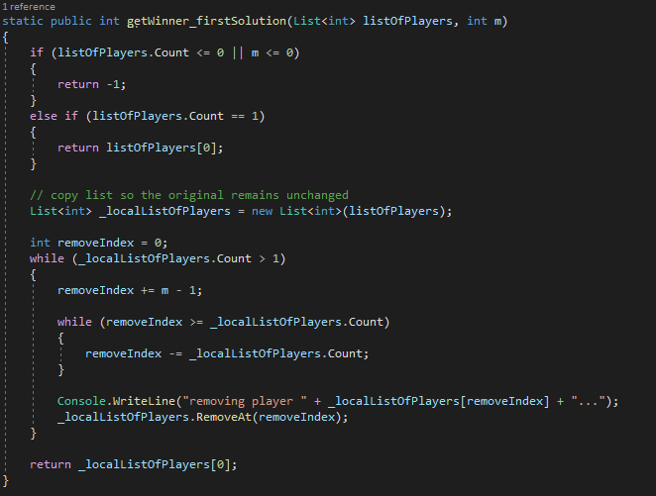

Ausgabe durch console:

1 Test (1 zu 1 wie in der angabe)

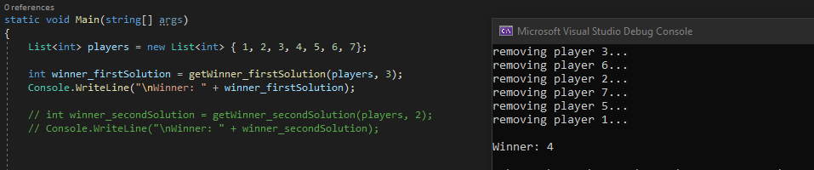

2 Test (andere ausscheidungs Zahl + mehr players in der Liste)

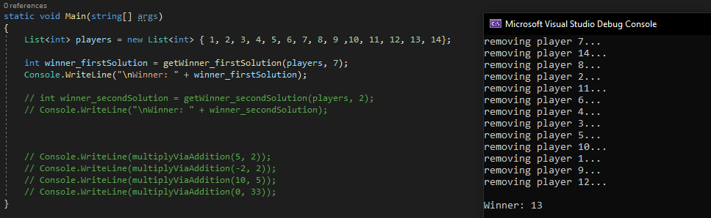

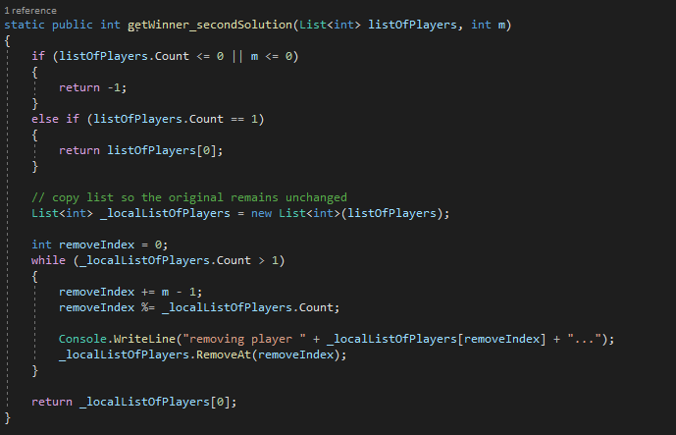**Zweite Lösung**:

Ausgabe durch console:

1 Test (1 zu 1 wie in der angabe)

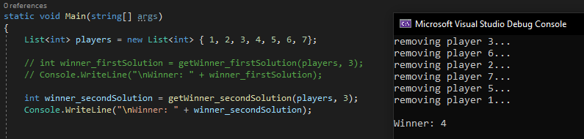

2 Test (andere ausscheidungs Zahl + mehr players in der Liste)

